Billebingo
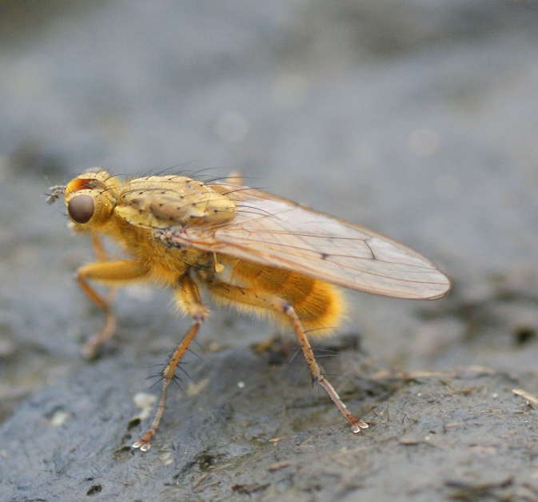  Almindelig gødningsflue | 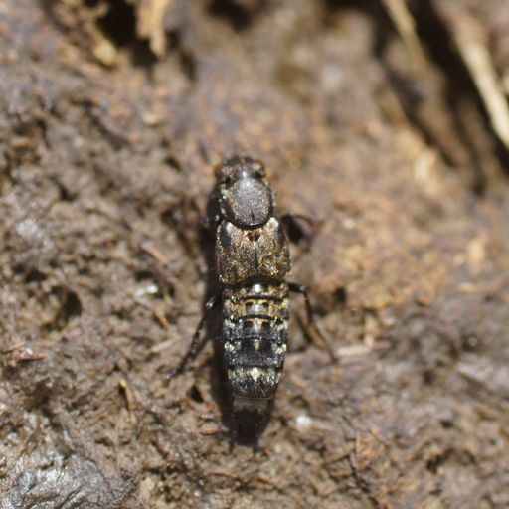  Rovbille sp. | 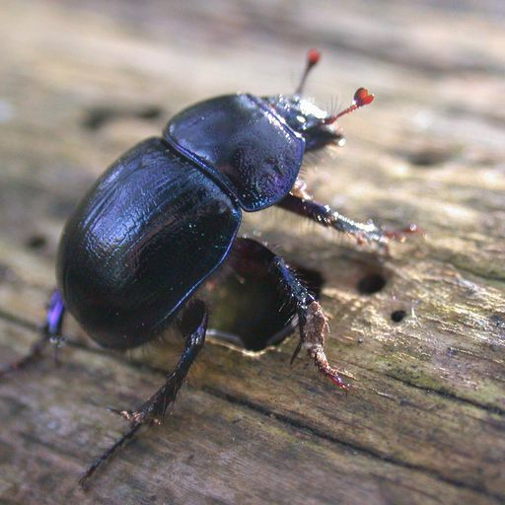  Skarnbasse sp.
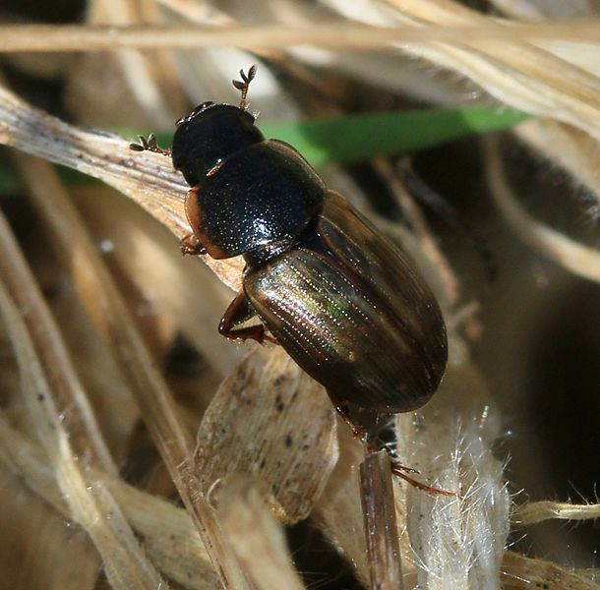  Almindelig møgbille | 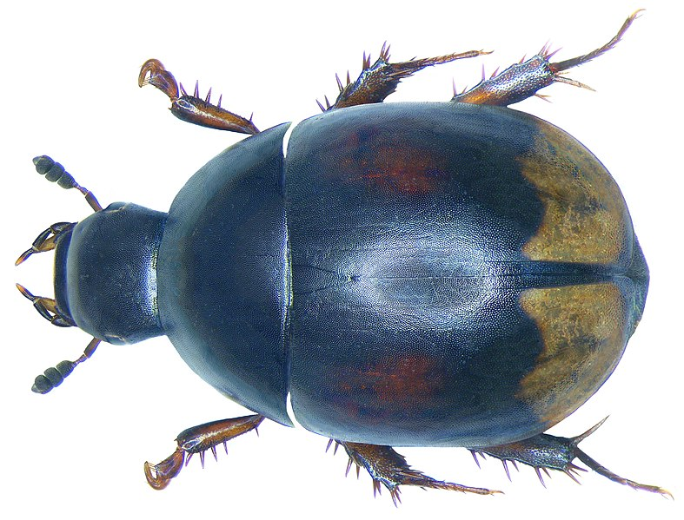  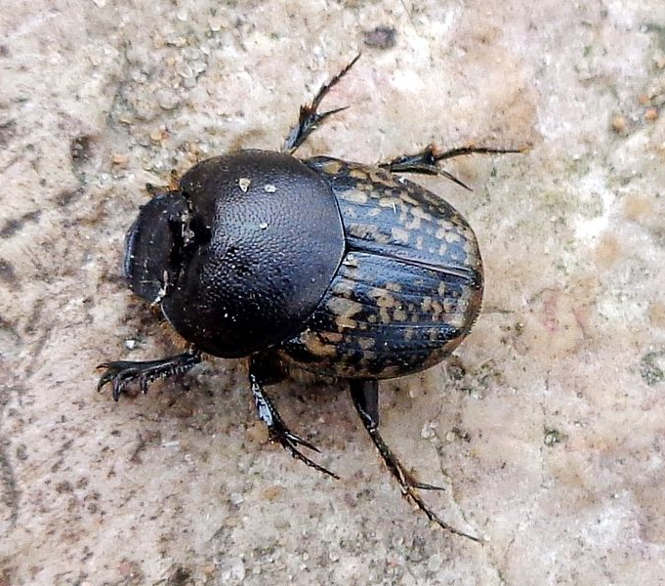  Måneplettet møgkær | Nakkehornet møggraver
Foto: Alm. Gødningsflue, Rovbille og Skarnbasse fra Leif H. Sørensen, Almindelig møgbille fra S. Rae. – Wikimedia:, Måneplettet møgkær fra Magnus Manske – Wikimedia:, Nakkehornet møggraver fra AfroBrazilian – Wikimedia

